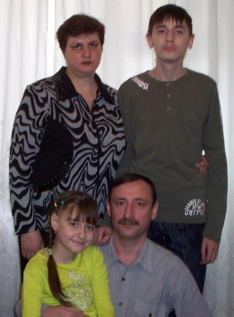
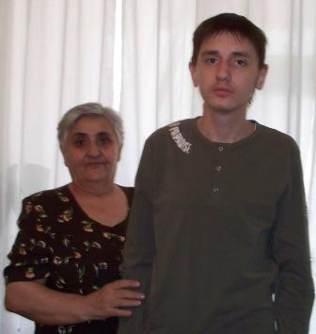
Мои родители родом из Абхазии, а я и моя сестра родились в Тольятти. Мама и папа рассказывают, что Абхазия – очень красивая страна. Там горы, море и пальмы, прямо на улицах растут мимоза и мандарины.
В 1992 году в Абхазии произошёл военный конфликт, и мои родители вынуждены были уехать. Вот так они попали в Тольятти без вещей, денег и документов, а тут ещё и я решил родиться. Но мои мама и папа выдержали все испытания, и теперь всё у нас нормально. Семья увеличилась: у меня появилась сестренка и приехала бабушка. Теперь нас пятеро.
Наша семья очень дружная. Мы вместе гуляем в лесу, устраиваем пикники и велосипедные прогулки, ходим в бассейн. Самые любимые наши праздники – Новый год и 8 марта, который сливается с днями рождения моей сестры (7 марта) и моим (9 марта). А ещё мы всегда отмечаем День Знаний, так как в семье два школьника, мама – учительница, и папа – бывший учитель.

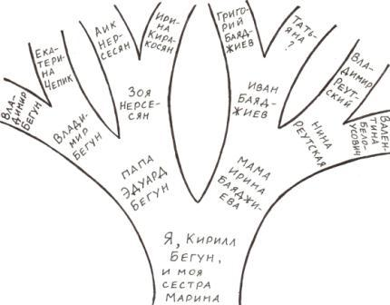
Самая интересная история из моей родословной берёт начало в Югославской Черногории. Мои предки из дворянского рода Белоусовичей были очень свободолюбивыми, и после конфликта с правителем были вынуждены покинуть страну. Так в конце XVIII века они оказались в России. Законопослушностью они и здесь не отличались, и в 1825 году один из Белоусовичей был сослан за участие в декабристском восстании. Опять оказавшись в опале, мои предки совсем разорились, и были вынуждены отдавать своих сыновей на военную службу.
Дядя моей прабабушки прославился тем, что на заре авиации был одним из первых российских лётчиков, а в начале прошлого века это было также почётно, как через 50 лет быть одним из первых космонавтов. Он участвовал в I мировой войне, имел много наград, и в их числе – золотую именную саблю.
В гражданскую войну он воевал на стороне белых, потом бежал за границу. Его следы затерялись. Оставшиеся в России члены семьи жили очень скромно, скрывали своё происхождение. В голодные времена пришлось продать единственную ценность – золотую саблю.
В 30-е годы в дом моей прабабушки пришёл человек с сообщением от дяди, что он добрался до Америки, там у него родился сын Игорь. Поддерживать связь с белоэмигрантами было очень опасно, поэтому этого человека попросили передать на словах, что в революцию пропал родной брат дяди, а остальные все живы, но писать больше не надо.
Во времена холодной войны прабабушка прочла в газете, что по подозрению в шпионаже из СССР выслан секретарь американского посольства Игорь Белоусович. Видно, много обид у него было на советскую власть. Такие родственные связи опять приходилось скрывать.
Несколько лет назад моя тётя решила все-таки отыскать американских родственников и подала заявку в программу ”Жди меня”. Выяснилось, что их ищет не только она, но и потомки того самого брата, пропавшего в революцию, и ещё их ищут ученики одной из школ в Сибири, которые пишут летопись российской авиации. Через два года в Америке нашёлся Игорь Белоусович, он уже совсем старенький, но бодрый. Он смог приехать на передачу ”Жди меня”, встречался с моей тётей, ездил в Сибирь, чтобы рассказать школьникам о своём отце. В их семье Россию помнят и любят, его правнуки знают русский язык.
А другие мои корни – из Турции. Во время геноцида армян в начале прошлого века предки моего папы бежали в Абхазию, а мамины предки – в Крым. Белорусская фамилия у меня от дедушки. Вот такое сложное у меня происхождение.

